

**滨江小三班**

**2024/3/15**

天气：晴

”

****

入园情况：今天来了21位小朋友，**樊予诺**请了事假，**张昱安**请了病假。

情绪管理：**杨皓宇、刘子文、陶子沐、沈懿心、黄沐尔、苏言哲、朱瑾瑜、陈硕、赵中熠、刘欣远、朱梓宸、赵嘉玥、谢嘉赟、张轩齐、丁依沐、印梦瑶、李芊烨、于朗、朱子贝、李艺可、晁乐怡**等小朋友能够开开心心入园！**杨皓宇、刘子文、陶子沐、黄沐尔、苏言哲、朱瑾瑜、陈硕、赵中熠、刘欣远、朱梓宸、赵嘉玥、谢嘉赟、丁依沐、印梦瑶、李芊烨、于朗、李艺可、晁乐怡**等小朋友能主动和老师、同伴打招呼。

****

|  |  |  |
| --- | --- | --- |
| 区域 | 活动掠影 | 游戏实录 |
| 益智区 | C:/Users/Administrator/Desktop/IMG_5800.JPGIMG_5800C:/Users/Administrator/Desktop/IMG_5799.JPGIMG_5799 | 李芊烨和于朗在一起玩“磁力大师”；  刘欣远和张轩齐在一起玩“企鹅敲冰”。 |
| 桌面建构区 | C:/Users/Administrator/Desktop/IMG_5797.JPGIMG_5797C:/Users/Administrator/Desktop/IMG_5798.JPGIMG_5798 | 李艺可、丁依沐、陶子沐、杨皓宇、陈硕、刘子文和朱瑾瑜在一起拼“春天的花朵”。 |

****

**活动名称：社会《学校火灾疏散逃生演练公开课》**

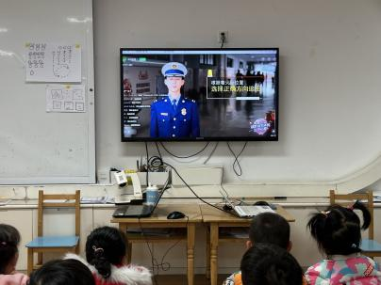**mmexport1590938236088mmexport1590938236088**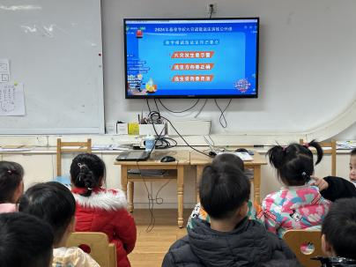

**04生活活动**

**用餐情况**

晨点：牛奶、小核桃桃酥。

午餐：花生饭、茄汁龙利鱼、生瓜炒鸡蛋、生菜肉末粉丝汤。

水果：春见、苹果。

午点：薯条蛋糕。

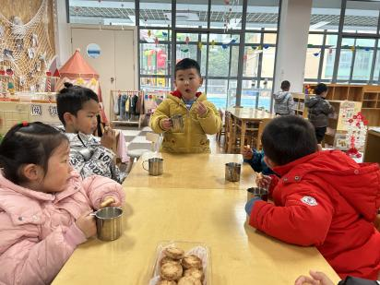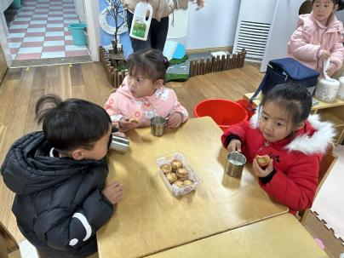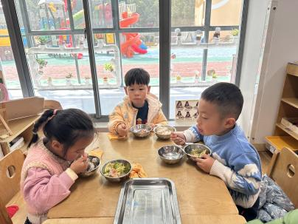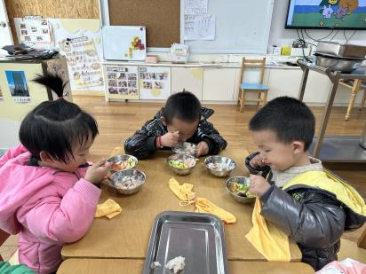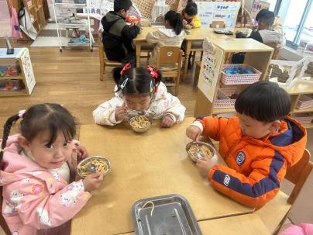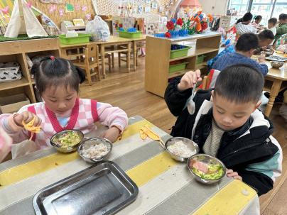

**3.15午餐情况**

|  |  |  |  |  |  |  |  |
| --- | --- | --- | --- | --- | --- | --- | --- |
| **姓名** | **光盘小达人** | **桌面整洁** | **握勺姿势** | **姓名** | **光盘小达人** | **桌面整洁** | **握勺姿势** |
| 杨皓宇 | ○ | ○ | ○ | 陶子沐 | ○ | ○ | ○ |
| 刘子文 | ○ | ○ | ○ | 苏言哲 | ○ | ○ | ○ |
| 沈懿心 | △ | ○ | △ | 张轩齐 | ○ | △ | △ |
| 陈硕 | ○ | △ | ○ | 樊予诺 | 请假 | | |
| 朱瑾瑜 | ○ | ○ | ○ | 丁依沐 | ○ | ○ | ○ |
| 刘欣远 | ○ | ○ | ○ | 李艺可 | ○ | ○ | ○ |
| 朱梓宸 | ○ | ○ | ○ | 印梦瑶 | ○ | ○ | ○ |
| 赵中熠 | △ | △ | △ | 朱子贝 | ○ | ○ | ○ |
| 于朗 | ○ | ○ | ○ | 李芊烨 | ○ | ○ | ○ |
| 张昱安 | 请假 | | | 黄沐尔 | ○ | ○ | ○ |
| 赵嘉玥 | ○ | ○ | ○ | 晁乐怡 | ○ | ○ | ○ |
| 谢嘉赟 | ○ | ○ | ○ |  |  | | |

**（**注：○做到了，△再加油**）**

**午睡情况**

所有小朋友都能够在13:00前自主入睡，如**杨皓宇、刘子文、陶子沐、黄沐尔、苏言哲、朱瑾瑜、陈硕、赵中熠、刘欣远、朱梓宸、赵嘉玥、谢嘉赟、张轩齐、丁依沐、印梦瑶、李芊烨、于朗、朱子贝、李艺可、晁乐怡**等。

**自理能力**

**杨皓宇、刘子文、陶子沐、黄沐尔、苏言哲、朱瑾瑜、陈硕、赵中熠、刘欣远、朱梓宸、赵嘉玥、谢嘉赟、张轩齐、丁依沐、印梦瑶、李芊烨、于朗、朱子贝、李艺可、晁乐怡**能根据冷热穿脱衣物，并将衣服正确地用衣架挂起来，并能够与小朋友互相帮助脱衣服。

**mmexport1590938236088mmexport1590938236088**

**05户外活动**

**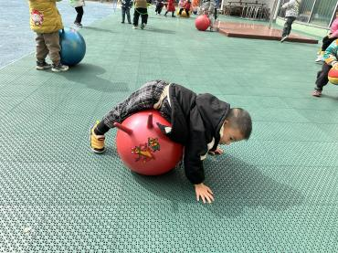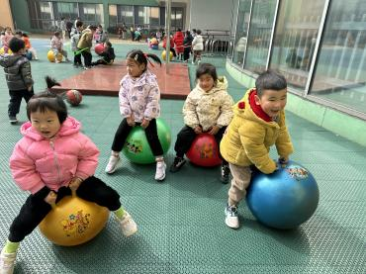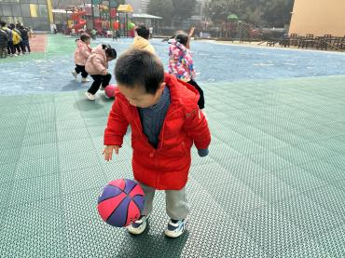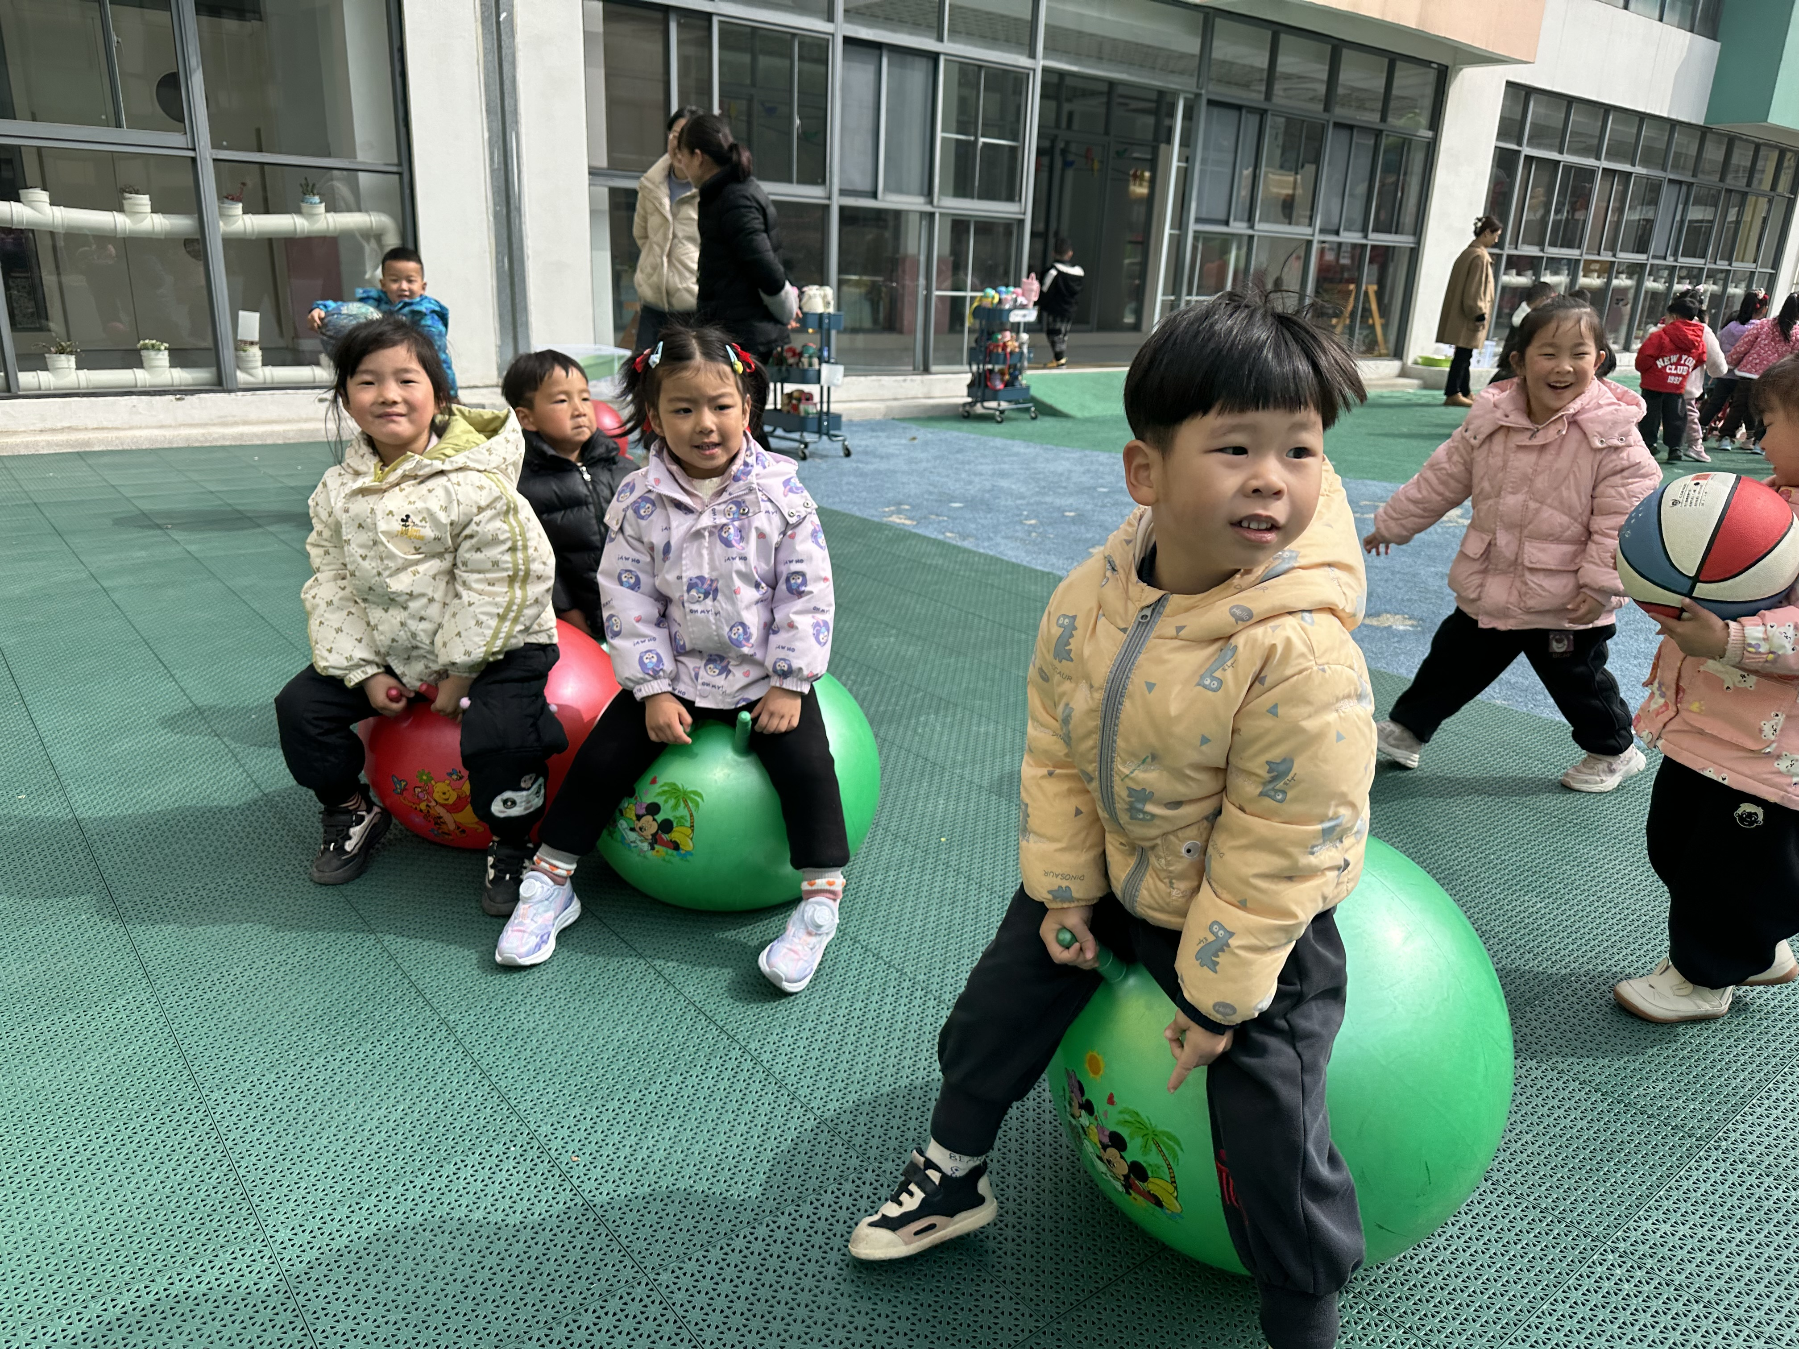活动区域：皮球区**

**活动内容：球球大作战**